Міністерство освіти і науки України

Національний технічний університет України

«Київський Політехнічний Інститут імені Ігоря Сікорського»

Факультет прикладної математики

Кафедра «Системного програмування і спеціалізованих комп’ютерних систем»

Лабораторна робота №4

З дисципліни «Комп’ютерна схемотехніка» :

«Емуляція системи команд в обчислювальній системі з мікропрограмним управлінням»

Виконав:

студент III курсу,

група КВ-41

Яковенко Максим

Перевірив:

_____________________

Київ-2017

Обираємо варіант згідно номеру залікової книжки:21 →10101 →101.



Розміщення команд асемблера в оперативній пам’яті

ffh – MCFINISH (закінчення роботи мікрооперації)

A1h – MCMULF (множення дійсних чисел)

С1h – MCCONV (перетворення цілих чисел у дійсні)

Структура виконання мікрооперації A*B2

A – regC , B - regD

|  |  |  |  |
| --- | --- | --- | --- |
| Адреси | КОП | ОП1 | ОП2 |
| 100h | C1 | regC | - |
| 101h | A1 | regD | regD |
| 102h | A1 | regC | regD |
| 103h | ff | - | - |

Код мікропрограми:

macro mov reg1,reg2:{or reg1,z,reg2;}

accept r8:0bh

link l1:ct

link l2:rdm

link ewh:16

link m:7,6,5,4,3,2,1,0,z,z,z,z

dw 0h:100h

dw 100h:0c130h

dw 101h:0a144h

dw 102h:0a134h

dw 103h:0ff00h

dw 0bh:0105h

dw 04h:83a0h

dw 03h:0004h

accept rdm_delay:2

\SUBROUT1

s1 {xor r1,r1;oey;ewh;}

{or nil,r1,z;oey;ewl;}

{xor r6,r6;}

p1 {cjp rdm,P1;r;or r6,bus_d,z;}\R6=PC

{or nil,r6,z;oey;ewl;}

{xor r4,r4;}

p2 {cjp rdm,P2; r; or r4,bus_d,z;}\R4=asm command

{xor r2,r2;}

{or r2,r4,Z;}

{push nz,7;}

{rfct; or sr.0,r2,r2,z;}

{xor r5,r5;}

{or r5,r4;}

{and r4,000fh;}

{and r5,00f0h;}

{push nz,3;}

{rfct;or sr.0,r5,z;}

{or nil,r4,z;oey;ewl;}

{xor r10,r10;}

p3 {cjp rdm,P3;r;or r10,bus_d,z;}\R10=REGy

{or nil,r5,z;oey;ewl;}

{xor r11,r11;}

p4 {cjp rdm,P4;r;or r11,bus_d,z;}\R11=REGx

{jmap;or nil,r2,z;oey;}

\SUBROUT2

s2 {or nil,r8,z;oey;ewl;}

{xor r12,r12;}

p5 {cjp rdm,p5;r;or r12,bus_d,z;}

{cjp rn_v,d1;}

{and r12,0fbffh;}

{cjp nz,j1;}

d1 {or r12,0400h;}

j1 {cjp rn_c,d2;}

{and r12,0fffeh;}

{cjp nz,j2;}

d2 {or r12,0001h;}

j2 {cjp rn_n,d3;}

{and r12,0feffh;}

{cjp nz,j3;}

d3 {or r12,0100h;}

j3 {load rm,flags;and nil,r15,00ffh;}

{cjp rm_z,d4;}

{and r12,0ffbfh;}

{cjp nz,j4;}

d4 {or r12,0040h;}

j4 {or nil,r8,z;oey;ewl;}

rr1 {cjp rdm,rr1;w;or nil,r12,z;oey;}

{or nil,r5,z;oey;ewl;}

rr2 {cjp rdm,rr2;w;or nil,r15,z;oey;}

{add r6,1;}\rc=rc+1

{or nil,r1,z;oey;ewl;}

rr3 {cjp rdm,rr3;w;or nil,r6,z;oey;}

{cjp nz,s1;}

\MCFINISH

org 0ff0h

{cjp nz,END;}

\MCCONV

org 0c10h

{mov r15,r11;}

{and r15,8000h;}

{xor r2,r2;}

{mov r3,r11;}

{and r3,7fffh;}

{push nz,15;}

{add r2,1;}

{load rn,flags;and nil,r3,0001h;}

{cjp rn_z,ne1;}

{mov r7,r2;}

ne1{and sra,r3,r3;}

{rfct;}

{push nz,7;}

{and sla,r7,0ffffh;}

{rfct;}

{or r15,r7;}

{mov r7,r11;}

{and r7,7fffh;}

{load rn,flags;and nil,r7,0ff00h;}

{cjp rn_z,norm;}

{push nz,7;}

{and sra,r7,0ffffh;}

{rfct;}

norm{and r3,0;}

{load rn,flags;and nil,r7,0080h;}

{cjp not rn_z,final1;}

re1{and sla,r7,0ffffh;}

{add r3,1;}

{load rn,flags;and nil,r7,0080h;}

{cjp rn_z,re1;}

final1{load rn,flags;or r15,r7;}

{cjp nz,s2;}

\MCMULF

org 0a10h

\mantis`s sign

{and r15,r11,8000h;}

{and rq,r10,8000h;}

{xor r15,r15,rq;}

\get order

{and r14,r11,7F00h;}

{and rq,r10,7F00h;}

{add r14,r14,rq;}

\multiplication

{and r13,r11,00FFh;}

{and rq,r10,00FFh;}

{xor r9,r9;}

{push nz,7;}

{or sll,rq,0;}

{rfct;}

{push nz,6;}

{cjp not co, label1;}

{add r9,r9,r13,z;}

label1 {or sll, r9, 0;}

{or sll, rq, 0;}

{rfct;}

{cjp not co,label2;}

{add r9,r9,r13,z;}

label2{or sll, rq, 0;}

\normalization

{mov rq,r9;}

{cjp no,label3;}

{or sll,rq,0;}

{sub r14,r14,0;}

label3{and r14,r14,7F00h;}

{push nz,7;}

{or srl,rq,0;}

{rfct;}

\finalize

{mov r4,rq;}

{or r4,r15;}

{or r4,r14;}

{load rn,flags;or r15,r4;}

MN_END{cjp nz,s2;}

\This is the end

END{}

Контрольні приклади:

1. A=4, B=-2 🡪 A=0004hINT, B=8280hREAL 🡪 A=0380hINT, B=8280hREAL

A*B2=4*-2*-2=1610=0580hREAL

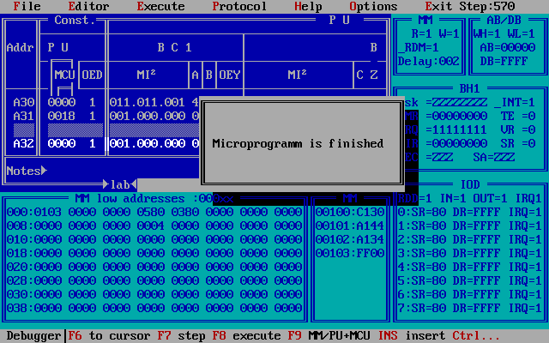

1. A=-100, B=0.75🡪 A=8064hINT, B=00C0hREAL 🡪 A=87C8hINT, B=8280hREAL

A*B2=-100*0.75*0.75=-56.2510=86E1hREAL

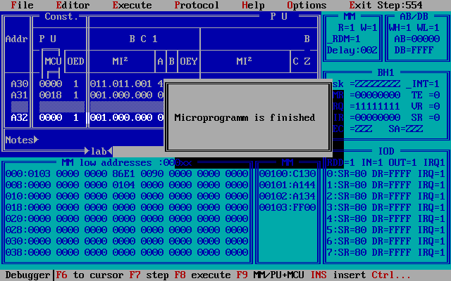

1. A=111, B=-3🡪 A=006FhINT, B=82C0hREAL 🡪 A=07DEhINT, B=82C0hREAL

A*B2=111*-3*-3=99910=0AF9hREAL

